淡江時報 第 1015 期
【校園話題人物】語言二吳宇穠Fun 眼世界 展現文化軟實力
校園話題人物
【記者陳照宇專訪】「身為軍人的父親告訴我，當自己有能力的時候，就為國家做點事吧！」這句話，正是擔任外交部105年「國際青年大使」的最佳寫照，她是語言二吳宇穠。與其他99位入選者，代表臺灣赴各國進行文化交流，她堅定地說，「希望能讓世界各地的人，感受到臺灣人的熱情與善良。」

2年前，吳宇穠從朋友口中得知「國際青年大使交流計畫」，「我想擺脫大學生愛玩的既定印象，加上系上謝顥音老師鼓勵我勇敢地讓自己活出不凡，所以就去參賽了。」

她選擇運用不同的方式，展現個人特質，「當多數的競爭者都在精進計畫時，我決定重新認識臺灣。」她說明，「這是一個重要的抉擇，我認為如果我不夠了解自己的土地，就無法符合大使的頭銜。」

「我曾經陸續走訪臺灣各地，看見不一樣的文化。」吳宇穠更談起因為母親在山地服務，「2009年母親幫助八八風災的原住民部落重建，因此讓我真正走入屏東瑪家鄉的排灣族部落。」這段經歷，讓她在青年大使選拔時，穿上排灣族族服，詠唱傳統古調「Lalai」，並對評審分享「臺灣的美在於能包容不同文化。」

為期6個星期的培訓，對吳宇穠而言，縱使辛苦，卻也收穫良多。她回憶當時的現況，「青年大使的團員們都是來自不同學校、不同領域的佼佼者，各個身懷絕技。加上語言能力並不是衡量個人能力的唯一要件，且受訓內容大多是表演，所以我的語言專長在當時無法全然使力，難免感到挫折。」在這段團體生活中，活潑外向的性格，在跟隨領導者的過程中，更懂得內斂，也學習站在不同觀點看待事物。

培訓課程中，讓吳宇穠至今難忘的是校友、前駐法大使呂慶龍的演講，讓她領悟到「要時時刻刻做足準備，才能向外推廣臺灣，對不認識你國家的人，會以你個人的行為舉止，以偏概全，所以從事外交工作，要格外注意言行。」

吳宇穠所屬的美加團，前往紐約、西雅圖、溫哥華、聖地牙哥等大城市交流，「其中，印象最深刻的經驗，是到達智利參訪時，整段行程皆由我國駐智利大使陳新東陪同，一路上皆有警車開道，讓團員都十分驚訝。」

另外，在與當地政府、民眾交流過程，她發現各種社會現況，「以溫哥華為例，當地青年對政治懷有許多想像，期許有一天能夠改變國家現況。」

這段國際青年大使的歷練，讓吳宇穠看見不一樣的文化景致，開闊國際視野，「臺灣是島國，我珍惜自己所擁有的一切，但我更想走出舒適圈，一窺世界有多大。」她以「學得認真、玩得瘋狂」與大家共勉。
2018/04/11

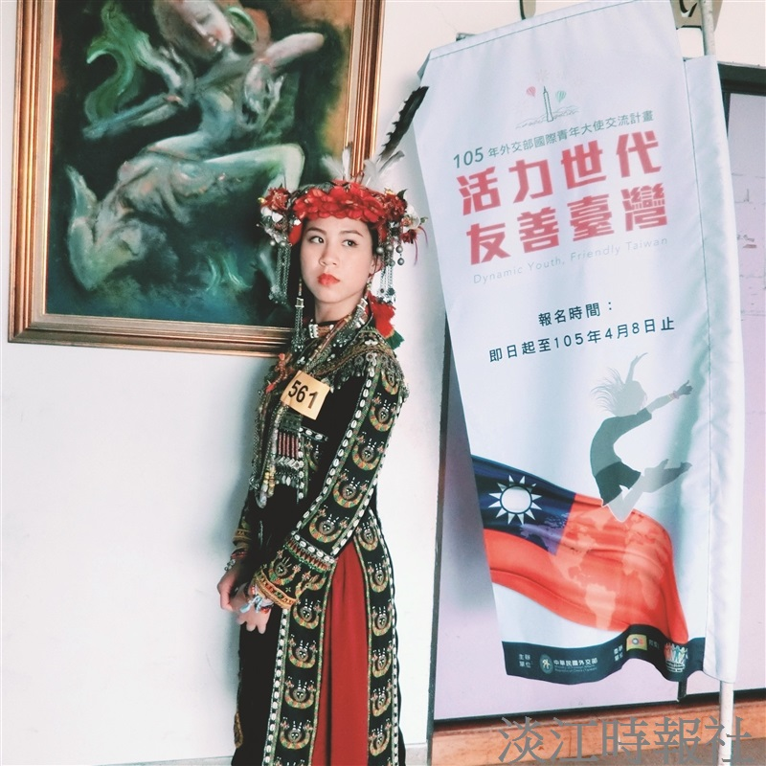
吳宇穠展現臺灣在地文化，獲選外交部 105 年度國際青年大使。（圖／吳宇穠提供）

